Тест: Исполнитель Чертёжник
Начало формы
Конец формы
Начало формы
1. Исполнитель Чертежник предназначен для ...
раскрашивания красками
рисования карандашом
построения рисунков и чертежей на плоскости с координатами
построения трехмерной графики
Конец формы
Начало формы
2. Исполнитель Чертежник имеет перо, которое он может
передавать
ломать
перемещать
поднимать, опускать и перемещать
Конец формы
Начало формы
3. Если Чертежник опустит перо, то
ничего не происходит
за ним остается след
оно поднимается снова
потом его надо поднять
Конец формы
Начало формы
4. Средой обитания исполнителя Чертежник является
поле с цветочками
поле с клеточками
координатная плоскость
шахматная доска
Конец формы
Начало формы
5. Исходным положением пера исполнителя Чертёжник является
поднятое перо
поднятое перо над точкой (0,0)
опущенное перо
опущенное перо над точкой (0,0)
Конец формы
Начало формы
6. Каковы координаты точек А и В?

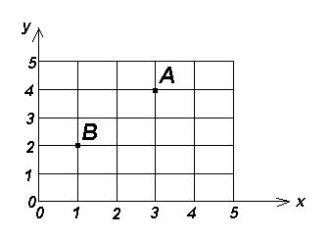
А(3,4), В(1,2)
А(3,3), В(3,2)
А(4,4), В(1,2)
А(3,4), В(2,1)

Конец формы
Начало формы
7. Основные команды исполнителя Чертежник - это ..
ToPoint(x,y), PenUp, PenDown
сместиться в точку(х,у), поднять перо, опустить перо, сместиться на вектор (х,у)
Рисовать(х,у), Стереть(х,у)
Point(x,y), Up, Down
Конец формы
Начало формы
8. Алгоритм для решения вспомогательной задачи (подзадачи) называется ...
вспомогательным
дополнительным
подзадачным
подалгоритмом
9. Укажите имя вспомогательного алгоритма в следующем примере:
использовать Чертежник
алг квадраты
нач
. сместиться в точку(1,1)
. квадрат(2)
. сместиться в точку(4,1)
. квадрат(3)
кон
сместиться в точку
квадраты
квадрат
Чертежник
С использованием материалов сайта: http://svgimnazia1.grodno.by/sinica/Book_ABC/Book_ABC_pascal/Testy/test3.htmКонец формы

